Lembar Pengajuan Judul Penelitian di Portal
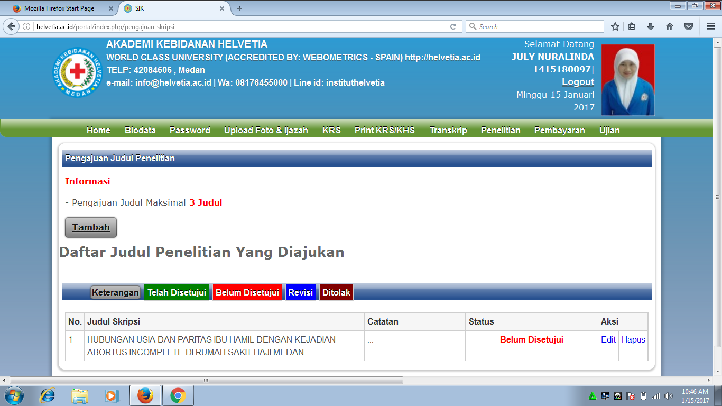
Nama : July Nuralinda Diterima oleh: Rahmat Hidayat, S.Kom
NIM: 1415180097 Tanggal Penerimaan: __________________
Tanggal Penyerahan: _____________ Tanda Tangan: _______________________
Tanda Tangan: __________________

